**MAQUETA DE APLICACIÓN DE BUSQUEDA DE LUGARES CON JUEGOS INFANTILES**

1. ACTIVITY PRINCIPAL

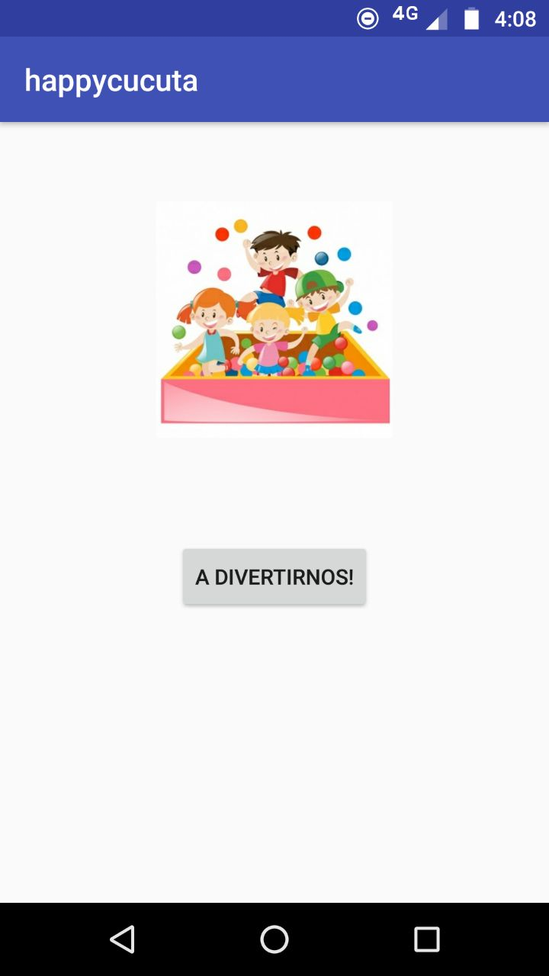

1. ACTIVITY PARA EL LISTADO DE LOS SITIOS

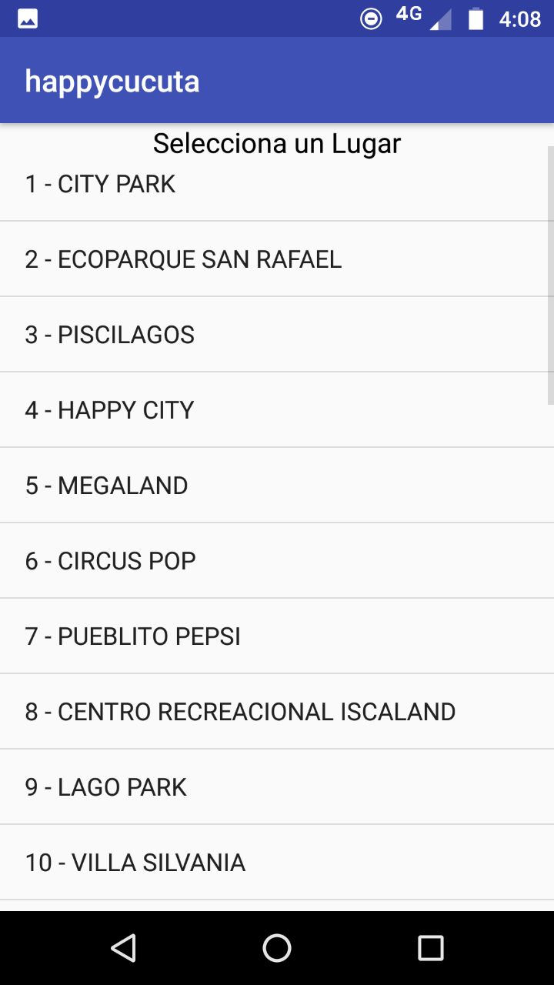

1. ACTIVITY PARA LA INFORMACION DE CADA SITIO